1. Отвертка-индикатор напряжения, 50-250 В
2. Отвертка диэлектрическая до 1000В SL 4 x 100 мм
3. Отвертка диэлектрическая до 1000В SL 5,5 x 125 мм
4. Отвертка диэлектрическая до 1000В SL 6,5 x 150 мм
5. Отвертка диэлектрическая до 1000В PH0 x 60 мм
6. Отвертка диэлектрическая до 1000В PH1 x 80 мм
7. Отвертка диэлектрическая до 1000В PH2 x 100 мм
8. Отвертка диэлектрическая до 1000В PH3 x 150 мм
9. Нож кабельный изолированный до 1000В
10. Нож прямой изолированный до 1000В
11. Фонарь налобный
12. Пассатижи 200 мм изолированные до 1000В
13. Утконосы 200 мм изолированные до 1000В
14. Круглогубцы 200 мм изолированные до 1000В
15. Кусачки 160 мм изолированные до 1000В
16. Сумка
17. Молоток 0,5 кг
18. Мультиметр цифровой DT
19. Набор шестигранников
20. Набор ключей гаечных (рожковых) двусторонних 5.5-24
21. Пинцет (прямой, рифленый) 155 мм
22. Запрещающие знаки «Не включать! Работают люди.»
23. Набор надфилей

Весь диэлектрический инструмент должен пройти проверку и испытание с оформлением протоколов с занесением результатов в журнал.

**Необходимо восемь комплектов**.

[](http://tdmelectric.ru/)

Начало формы



Конец формы

     Россия                      +7 (800) 707-11-74

Москва                     +7 (495) 120-11-74

Санкт-Петербург   +7 (812) 245-61-15

[sale@tdmelectric.ru](mailto:sale@tdmelectric.ru)

Начало формы

[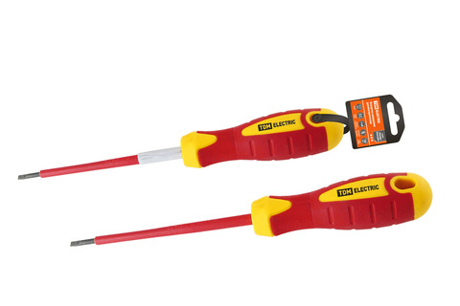](http://tdmelectric.ru/product/otvertka-shlitsevaya-dielektricheskaya-tip-sl3x100-seriya-ekspertelektrik-tdm)

[Отвертка шлицевая диэлектрическая тип SL3x100, серия «ЭкспертЭлектрик» TDM](http://tdmelectric.ru/product/otvertka-shlitsevaya-dielektricheskaya-tip-sl3x100-seriya-ekspertelektrik-tdm)

83.45 руб



83.45 руб

[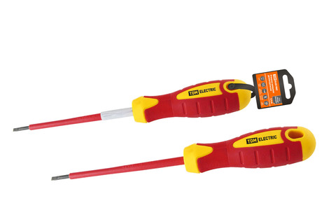](http://tdmelectric.ru/product/otvertka-shlitsevaya-dielektricheskaya-tip-sl4x100-seriya-ekspertelektrik-tdm)

[Отвертка шлицевая диэлектрическая тип SL4x100, серия «ЭкспертЭлектрик» TDM](http://tdmelectric.ru/product/otvertka-shlitsevaya-dielektricheskaya-tip-sl4x100-seriya-ekspertelektrik-tdm)

90.63 руб



90.63 руб

[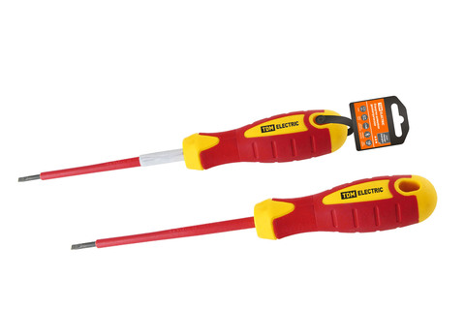](http://tdmelectric.ru/product/otvertka-shlitsevaya-dielektricheskaya-tip-sl6x150-seriya-ekspertelektrik-tdm)

[Отвертка шлицевая диэлектрическая тип SL6x150, серия «ЭкспертЭлектрик» TDM](http://tdmelectric.ru/product/otvertka-shlitsevaya-dielektricheskaya-tip-sl6x150-seriya-ekspertelektrik-tdm)

149.46 руб



149.46 руб

[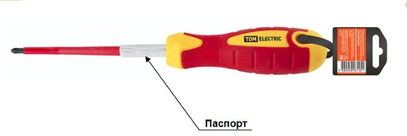](http://tdmelectric.ru/product/otvertka-krestovaya-dielektricheskaya-tip-ph1x80-seriya-ekspertelektrik-tdm)

[Отвертка крестовая диэлектрическая тип PH1x80, серия «ЭкспертЭлектрик» TDM](http://tdmelectric.ru/product/otvertka-krestovaya-dielektricheskaya-tip-ph1x80-seriya-ekspertelektrik-tdm)

111.49 руб



111.49 руб

[](http://tdmelectric.ru/product/otvertka-krestovaya-dielektricheskaya-tip-ph2x100-seriya-ekspertelektrik-tdm)

[Отвертка крестовая диэлектрическая тип PH2x100, серия «ЭкспертЭлектрик» TDM](http://tdmelectric.ru/product/otvertka-krestovaya-dielektricheskaya-tip-ph2x100-seriya-ekspertelektrik-tdm)

140.90 руб



140.90 руб

[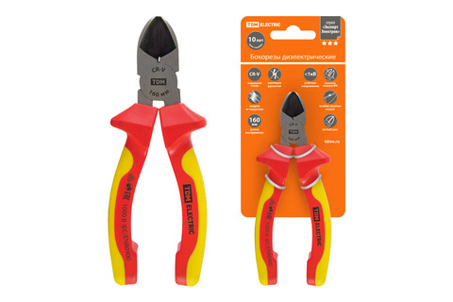](http://tdmelectric.ru/product/bokorezy-dielektricheskie-160-mm-1000-v-cr-v-ekspertelektrik-tdm)

[Бокорезы диэлектрические, 160 мм, 1000 В, CR-V, «ЭкспертЭлектрик» TDM](http://tdmelectric.ru/product/bokorezy-dielektricheskie-160-mm-1000-v-cr-v-ekspertelektrik-tdm)

590.40 руб



590.40 руб

[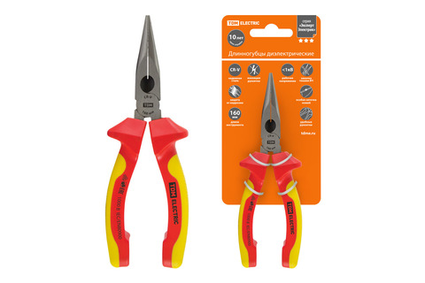](http://tdmelectric.ru/product/dlinnogubtsy-dielektricheskie-160-mm-1000-v-cr-v-ekspertelektrik-tdm)

[Длинногубцы диэлектрические, 160 мм, 1000 В, CR-V, «ЭкспертЭлектрик» TDM](http://tdmelectric.ru/product/dlinnogubtsy-dielektricheskie-160-mm-1000-v-cr-v-ekspertelektrik-tdm)

576.00 руб



576.00 руб

[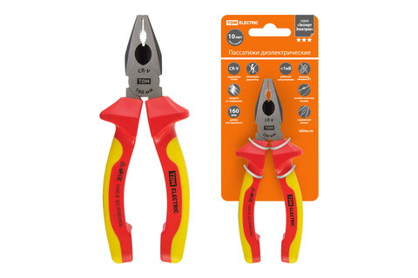](http://tdmelectric.ru/product/passatizhi-dielektricheskie-160-mm-1000-v-cr-v-ekspertelektrik-tdm)

[Пассатижи диэлектрические, 160 мм, 1000 В, CR-V, «ЭкспертЭлектрик» TDM](http://tdmelectric.ru/product/passatizhi-dielektricheskie-160-mm-1000-v-cr-v-ekspertelektrik-tdm)

604.80 руб



604.80 руб

[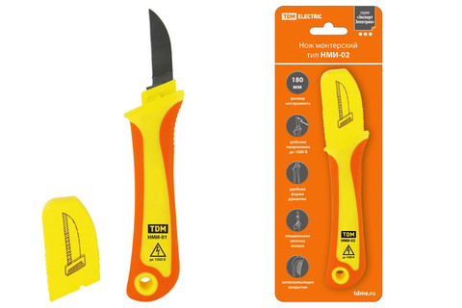](http://tdmelectric.ru/product/nozh-monterskiy-s-pryamym-lezviem-dielektricheskiy-nmi-02-ekspertelektrik-tdm)

[Нож монтерский с прямым лезвием, диэлектрический, НМИ-02 "ЭкспертЭлектрик" TDM](http://tdmelectric.ru/product/nozh-monterskiy-s-pryamym-lezviem-dielektricheskiy-nmi-02-ekspertelektrik-tdm)

357.21 руб



357.21 руб

[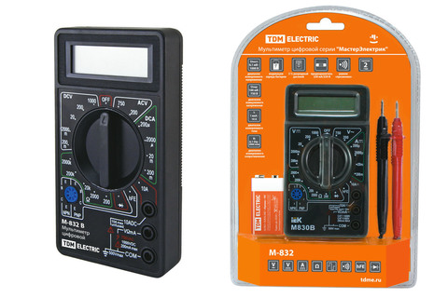](http://tdmelectric.ru/product/multimetr-tsifrovoy-seriya-masterelektrik-m-832-tdm)

[Мультиметр цифровой серия "МастерЭлектрик" М-832 TDM](http://tdmelectric.ru/product/multimetr-tsifrovoy-seriya-masterelektrik-m-832-tdm)

333.45 руб



333.45 руб

[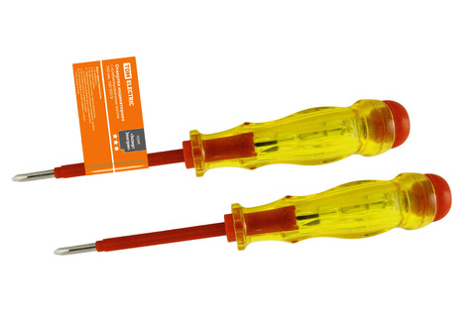](http://tdmelectric.ru/product/otvertka-probnik-indikator-s-kombinirovannym-zhalom-160-mm-ekspertelektrik-tdm)

[Отвертка-пробник (индикатор) с комбинированным жалом 160 мм, "ЭкспертЭлектрик" TDM](http://tdmelectric.ru/product/otvertka-probnik-indikator-s-kombinirovannym-zhalom-160-mm-ekspertelektrik-tdm)

52.56 руб



52.56 руб

[](http://tdmelectric.ru/product/molotok-slesarnyy-200-gr-kovanyy-s-prorezinennoy-fiberglassovoy-rukoyatkoy-almaz-tdm)

[Молоток слесарный, 200 гр, кованый, с прорезиненной фиберглассовой рукояткой "Алмаз" TDM](http://tdmelectric.ru/product/molotok-slesarnyy-200-gr-kovanyy-s-prorezinennoy-fiberglassovoy-rukoyatkoy-almaz-tdm)

208.80 руб



208.80 руб

[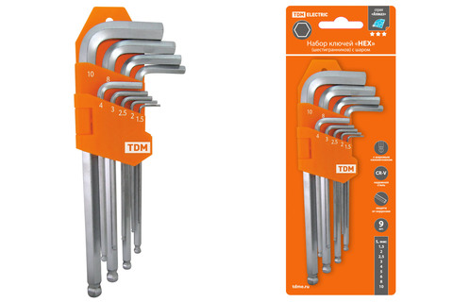](http://tdmelectric.ru/product/nabor-klyuchey-hex-9-sht-15-10-mm-dlinnye-s-sharom-derzhatel-v-blistere-cr-v-stal-almaz-tdm)

[Набор ключей "HEX" 9 шт.: 1.5-10 мм, длинные с шаром, (держатель в блистере), CR-V сталь "Алмаз" TDМ](http://tdmelectric.ru/product/nabor-klyuchey-hex-9-sht-15-10-mm-dlinnye-s-sharom-derzhatel-v-blistere-cr-v-stal-almaz-tdm)

248.23 руб



248.23 руб

Отправить



**3547.38 руб**

Конец формы